**Отчёт о проведении общешкольного мероприятия « Широкая масленица» ГОУ Хохотуйской специальной (коррекционной) школы – интерната.**

17.02.2018г. в нашей школе-интернате прошло общешкольное мероприятие « Широкая масленица» совместно с волонтерским отрядом «Дорога добра».

**Цель:**

Знакомство и приобщение детей к народной традиционной культуре.

**Задачи:**

-Познакомить детей с родными жанрами фольклора.

**Развивающая:**

-развитие творческих способностей, навыков импровизации;

-развитие социальной, познавательной, творческой активности детей.

**Воспитательная:**

-воспитание любви и уважение к традициям родного края;

-создание сплоченного коллектива единомышленников, творческого объединения детей и взрослых;

-воспитание личности стремящейся к нравственному совершенству.

Мероприятие проводилось в форме праздника, в котором присутствовали элементы народного театра, игры и конкурсы, ярмарка и сжигание чучела.

Эй, народ, не унывай, праздник общий начинай.

Ну-ка, ну-ка, веселей, ты улыбки не жалей

Веселий, честной народ,

Праздник, праздник, всех нас ждет

Кто не знает – сообщаем-

Масленицу мы встречаем!

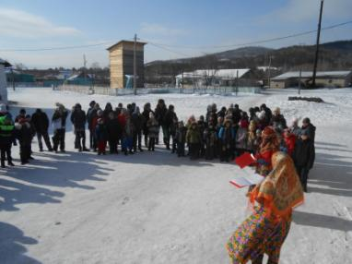

Сначала наш праздник посетила царевна Несмеяна с плачем, что ее матушка на улицу выгнала! А она не хочет гулять, а хочет играть в планшет!  
Там ведь мультиков немало Лишь вчера их…..закачала..

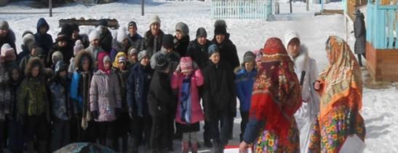

Только развеселили царевну Несмеяну, появляется грузовик с героями Страх, Хворь, Кашель. Страх приказывает своим слугам: - «Весну» где хотите, найдите и спрячьте. А на этих людишек – кашель, хворь, простуду напустите! Да побольше! Чтобы не то что Зиму провожать, а как радоваться забыли!

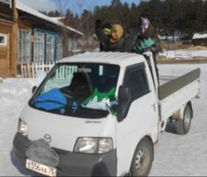 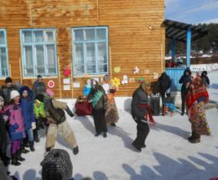

Но тут появляется Бабулечка – Ягулечка и связывает отрицательных героев.  
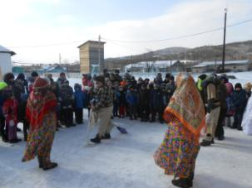 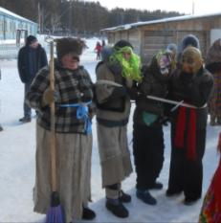

Входит Зима и Дед Мороз с подарками. Дед Мороз отчитался о проделанной работе. Я зимою не ленился, работал я прилежно,  
И укрыл я всё надежно и полянки и леса.

 По хрустящему морозу вы ходили по утрам,  
И среди сугробов белых расходились по домам.

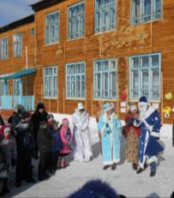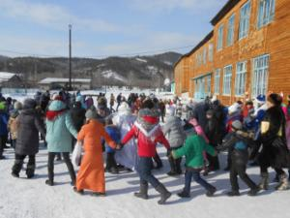

А теперь весну встречаем, как хозяйку приглашаем!(под веселую музыку на лошади въезжает весна с подарками).

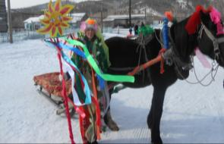 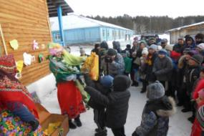

Сказочные герои приглашают всех на спортивную площадку, на конкурсную программу, которую провел волонтерский отряд «Дорога добра». Группы-семьи проходят по этапам, ( всего 7 этапов) каждой группе семье выдаётся «маршрутный лист».

**«Удочка» «Метание валенка»**

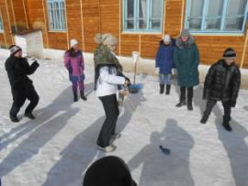 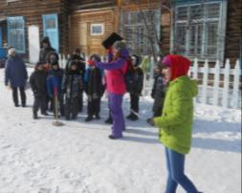

**«Сколько сушек» «Метла»**

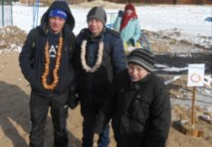 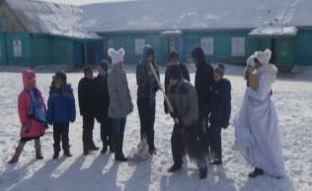

**«Бег с блином на скорость»**

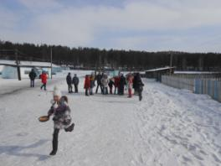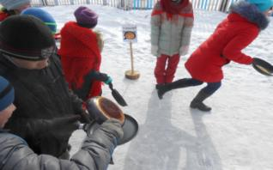

**«Удальцы» «Перетягивание каната»**

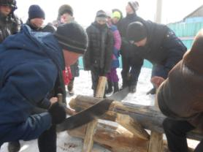 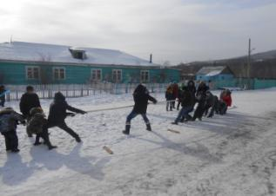

После проведения игр, все собираются вокруг костра.

- Нынче праздничная дата, зажигай костер, ребята! Будем всё плохое жечь!!!(«обида», «лень», «вредные привычки») Пока чучело горит, все становятся в круг и вместе кричат слова

Гори! Гори ясно,

Чтобы не погасло.

Гори! Гори ясно,

Чтобы не погасло.

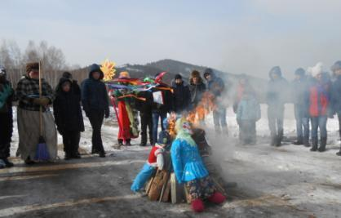

Потом водят хороводы и поют народные песни.

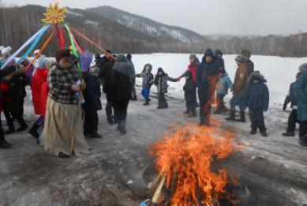

Эх речь наша – не напраслина,  
Подходит к концу праздник – Масленица!  
А сейчас для вас, ребята, угощение масленичное – блины!

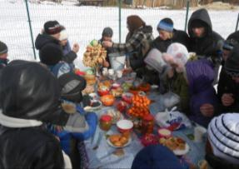 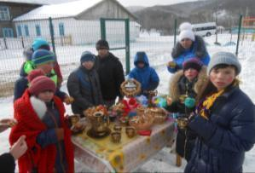

Волонтерский отряд «Дорога добра» по номинациям наградил каждую группу-семью грамотами и сладкими подарками.

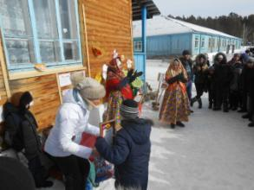 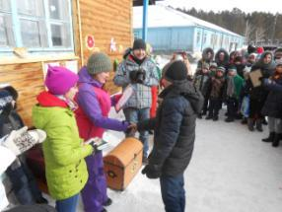

И в завершение праздника было катание детей на лошади.

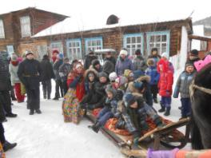 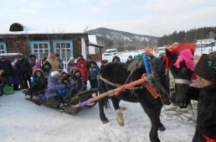

До свиданья. До свиданья! До свиданья через год!   
 Через год на это место приходи честной народ.   
Будут снова чудеса, будут развлечения

Игр удачных полоса – всё для настроения!